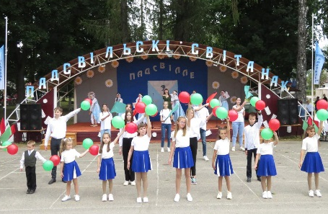
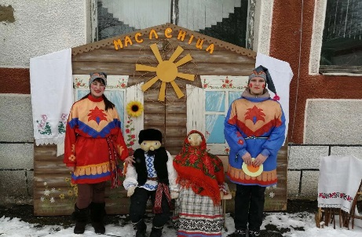
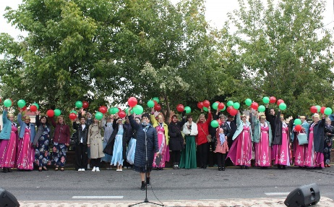
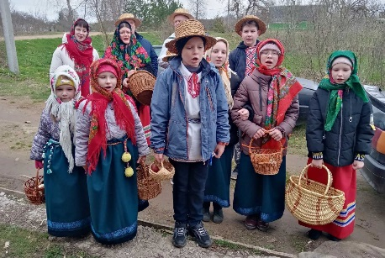
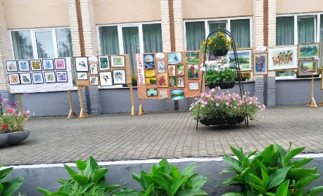
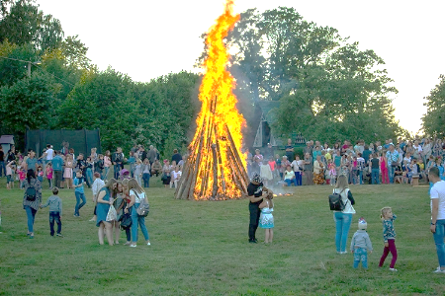

- Наименование проекта: Творчество не знает границ
2. Срок реализации проекта: 18 месяцев
3. Организация – заявитель, предлагающая проект: государственное учреждение культуры «Глубокская централизованная клубная система»
4. Цели проекта: повышение уровня культурного развития жителей деревень; обеспечение доступности информационных ресурсов и культурной деятельности для жителей отдаленных населенных пунктов, реализация их прав на свободный доступ к информации; содействие адаптации в обществе социально незащищенных групп населения путем приобщения к культурно-досуговой деятельности
5. Задачи, планируемые к выполнению в рамках реализации проекта:
расширение культурного пространства путем обслуживания отдаленных и малонаселенных пунктов, не имеющих стационарных учреждений культуры, путем предоставления жителям села неограниченного доступа к информации;
увеличение спектра клубных услуг и внедрение наиболее эффективных формы обслуживания населения;
участие учреждений культуры как социально-культурного института государства в решении проблем социально незащищенных групп населения;
укрепление социального партнерства учреждений культуры с общественными и иными организациями, занимающимися проблемами социально незащищенных слоев населения;
повышение положительного имиджа учреждений культуры у населения: в рекламе их услуг и возможностей;
организация досуга жителей малонаселенных пунктов.
6. Целевая группа: все категории населения, в т.ч. люди с ограниченными возможностями.
7.Краткое описание мероприятий в рамках проекта:
7.1. разработка программы по культурному обслуживанию населенных пунктов «Праздник деревни, улицы и двора» (разработка сценариев различных мероприятий);
7.2. закупка автобуса, сценических костюмов и обуви, акустической системы для проведения разных мероприятий, ноутбука (2 шт.), микрофонов (6 шт.), стойки для микрофонов (6 шт.), мультикора, комплекта звукового и светового оборудования, экрана для проектирования, проектора, музыкальных инструментов, выставочного стенда, сборной мобильной сцены, флеш-карт (2 шт.);
7.3. разработка и проведение мероприятий в рамках программы «Праздник деревни, улицы и двора» (поздравительные программы, праздник народного календаря, арт-выставки, конкурсные программы, выставки-экспозиции, концерты-презентации и др.) и их техническое обеспечение;
7.4. разработка и создание средств визуализации (информационные баннеры о культуре региона (2 шт.), ролл-апы с информацией о народных ремеслах (3 шт.), печатная и сувенирная продукция (магниты (100 шт.), блокноты (100 шт.), ручки шариковые (50 шт.), буклеты (100 шт.).
Ожидаемые результаты:
создание социального и коммуникативного формата жизни местного сообщества и охват максимального числа жителей района;
комплексная организация досуга населения на открытых и закрытых площадках: культурно-массовых, агитационных, зрелищных мероприятий;
содействие развитию художественной самодеятельности, сохранению и популяризации народных традиций;
привлечение внимания общественности к проблемам сохранения и популяризации исторического народного наследия путем проведения культурных мероприятий и освещения их в средствах массовой информации;
организация и проведение различных культурно-досуговых мероприятий;
нестационарная организация досуга населения малочисленных и отдаленных населенных пунктов
8. Общий объем финансирования (в долларах США): 70 000
Источник финансирования | Объем финансирования  (в долларах США)
Средства донора | 63 000
Софинансирование | 7 000
9. Место реализации проекта (область/район, город): Витебская область, город Глубокое
10. Контактное лицо:
инициалы, фамилия, должность, телефон, адрес электронной почты
Заяц Елена Геннадьевна, директор государственного учреждения культуры «Глубокская централизованная клубная система», тел. (802156) 2 24 20, эл. почта glubokoe_ctknt@mail.ru

- Name of the project: Creativity knows no boundaries
2. Project implementation period: 18 months
3. Applicant Organization Proposing the Project: State Cultural Institution «Glubokoe Centralized Club System»
4. Project objectives: to increase the level of cultural development of villagers; ensuring the availability of information resources and cultural activities for residents of remote settlements, the implementation of their rights to free access to information; promotion of adaptation in society of socially unprotected groups of the population through involvement in cultural and leisure activities
5. Tasks planned to be carried out within the framework of the project:
expansion of cultural space by servicing remote and sparsely populated areas that do not have stationary cultural institutions, by providing villagers with unlimited access to information;
increasing the range of club services and introducing the most effective forms of public service;
participation of cultural institutions as a socio-cultural institution of the state in solving the problems of socially vulnerable groups of the population;
strengthening the social partnership of cultural institutions with public and other organizations dealing with the problems of socially vulnerable segments of the population;
improving the positive image of cultural institutions among the population: in advertising their services and opportunities;
organization of leisure activities for residents of sparsely populated areas
6. Target group: all categories of the population, including people with disabilities
7. Brief description of the project activities:
7.1. development of a program for cultural services of settlements «Village, street and yard Holiday» (development of scenarios for various events);
7.2. purchase of a bus, stage costumes and shoes, a speaker system for various events, a laptop (2 pcs.), microphones (6 pcs.), a microphone stand (6 pcs.), a multicore, a set of sound and lighting equipment, a screen for designing, a projector, musical instruments, an exhibition stand, a mobile stage assembly, flash cards (2 pcs.);
7.3. development and holding of events within the framework of the program «Village, Street and Yard Holiday» (greeting programs, folk calendar holiday, art exhibitions, competition programs, exhibitions, concerts, presentations, etc.) and their technical support;
7.4. Development and creation of visualization tools (informational banners about the culture of the region (2 pcs.), roll-ups with information about folk crafts (3 pcs.), printed and souvenir products (magnets (100 pcs.), notebooks (100 pcs.), ballpoint pens (50 pcs.), booklets (100 pcs.).
Expected results:
creating a social and communicative format for the life of the local community and reaching the maximum number of residents of the district;
comprehensive organization of leisure activities of the population at open and closed venues: cultural, propaganda, entertainment events;
assistance to the development of amateur art, preservation and popularization of folk traditions;
attracting public attention to the problems of preserving and popularizing the historical folk heritage by holding cultural events and covering them in the media;
organization and holding of various cultural and leisure events;
non-stationary organization of leisure activities of the population of small and remote settlements
8.Total funding (in US dollars): 70,000
Source of funding | Amount of funding  (in US dollars)
Donor funds | 63 000
Co-financing | 7 000
8. Project location (region/district, city): Vitebsk region, Glubokoe city
9. Contact person:
initials, surname, position, phone number, email address
Zayats Elena Gennadievna, Director of the State Cultural Institution «Glubokaya Centralized Club System», tel. (802156) 2 24 20, эл. почта glubokoe_ctknt@mail.ru

